附件5

缴费方式

1.[访问中国药科大学财务处综合信息门户](http://202.119.189.229/WFManager/home2.jsp)

财务系统：<http://202.119.189.229/WFManager/home2.jsp>

2.点击网上预约菜单→申请报销单，选择**校内经费转账**-支付方式选择**转卡**，在摘要中注明：**中药学院天然药物实验中心大型仪器缴费**。

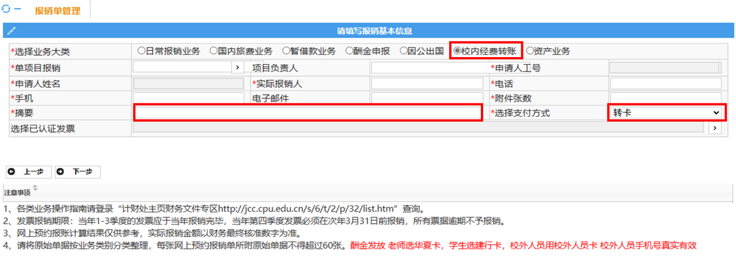

3.点击下一步选择，费用项选择测试加工费，转入项目号【**1190020001**】**中药学院天然药物实验中心大型仪器开放经费**，填写相应金额，在摘要中填写“**预付款**”或“**缴费款**”，并注明相应平台（**细胞培养平台、分子生物平台、分析测试仪器平台**）。凭财务报销预约单及缴费单交到财务待报销完成后拿到回执进行后续预约使用操作。

